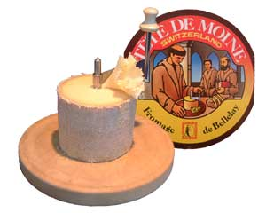
LA TÊTE DE MOINE : QUELLES DIMENSIONS (hauteur, rayon) OPTIMUMS DONNER À LA TÊTE DE MOINE POUR AVOIR UN MAXIMUM DE FROMAGE ET UN MINIMUM DE CROÛTE ?

